El custom record tiene problemas de permisos
Cuando trato de correr la search con el custom record, me da error de permisos:
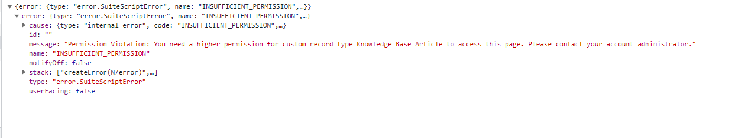

Entonces, le seteamos al custom record:
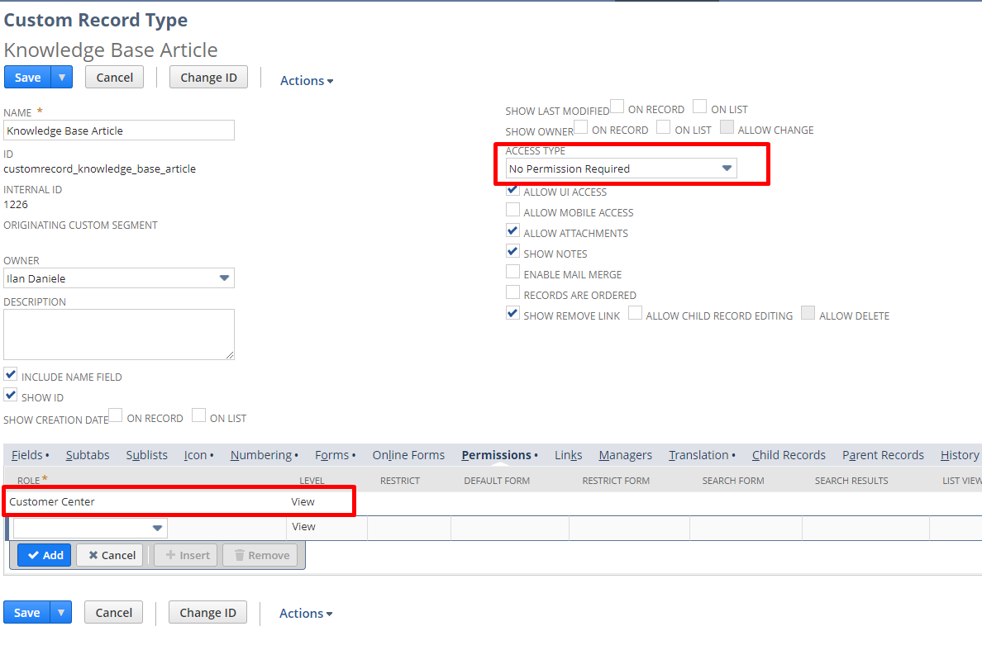
No permission required , y en permissions le ponemos customer center-> view.
Luego, limpio cache del sitio.

